Atitti 存储引擎支持的国内点与特性attilax总结

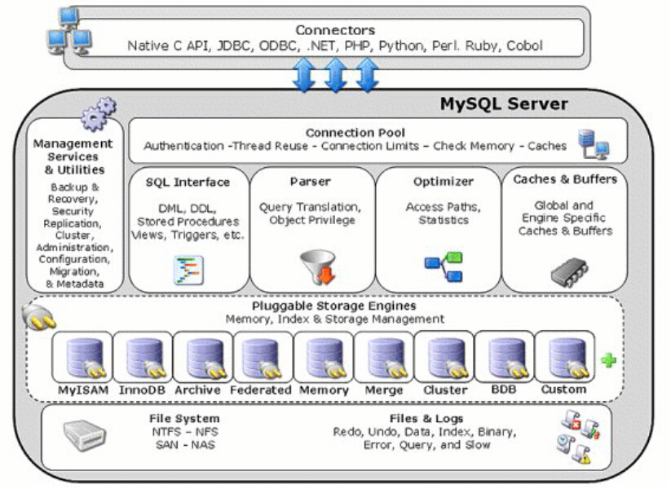

存储引擎处理的事情：

* 并发性：某些应用程序比其他应用程序具有很多的颗粒级锁定要求（如行级锁定）。
* 事务支持：并非所有的应用程序都需要事务，但对的确需要事务的应用程序来说，有着定义良好的需求，如ACID兼容等。
* 引用完整性：通过DDL定义的 外键，服务器需要强制保持关联数据库的引用完整性。
* 物理存储：它包括各种各样的事项，从表和索引的总的页大小，到存储数据所需的格式，到物理磁盘。
* 索引支持：不同的应用程序倾向于采用不同的索引策略，每种存储引擎通常有自己的编制索引方法，但某些索引方法（如B-tree索引）对几乎所有的存储引擎来说是共同的。
* 内存高速缓冲：与其他应用程序相比，不同的应用程序对某些内存高速缓冲策略的响应更好，因此，尽管某些内存高速缓冲对所有存储引擎来说是共同的（如用于用户连接的高速缓冲，MySQL的高速查询高速缓冲等），其他高速缓冲策略仅当使用特殊的存储引擎时才唯一定义。
* 性能帮助：包括针对并行操作的多I/O线程，线程并发性，数据库检查点，成批插入处理等。
* 其他目标特性：可能包括对地理空间操作的支持，对特定数据处理操作的安全限制等。

部分现有的存储引擎以及基本特点：

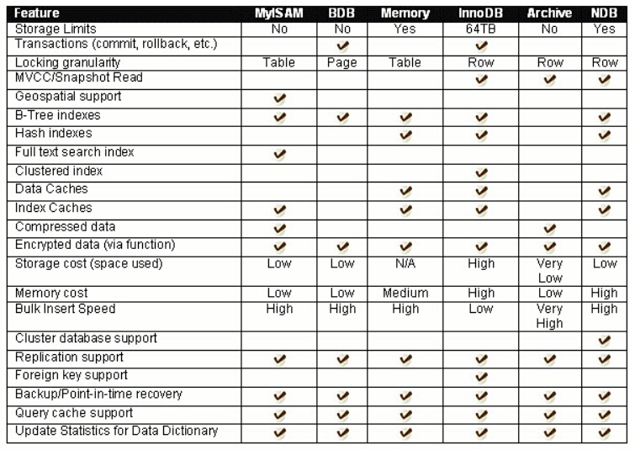

什么是存储引擎以及不同存储引擎特点 - wildfox - 博客园.html

作者:: 绰号:老哇的爪子claw of Eagle 偶像破坏者Iconoclast image-smasher

捕鸟王"Bird Catcher 王中之王King of Kings 虔诚者Pious 宗教信仰捍卫者 Defender of the Faith. 卡拉卡拉红斗篷 Caracalla red cloak

简称：： Emir Attilax Akbar 埃米尔 阿提拉克斯 阿克巴

全名：：Emir Attilax Akbar bin Mahmud bin attila bin Solomon Al Rapanui

埃米尔 阿提拉克斯 阿克巴 本 马哈茂德 本 阿提拉 本 所罗门  阿尔 拉帕努伊

常用名：艾提拉（艾龙），   EMAIL:1466519819@qq.com

转载请注明来源：attilax的专栏  http://blog.csdn.net/attilax

--Atiend